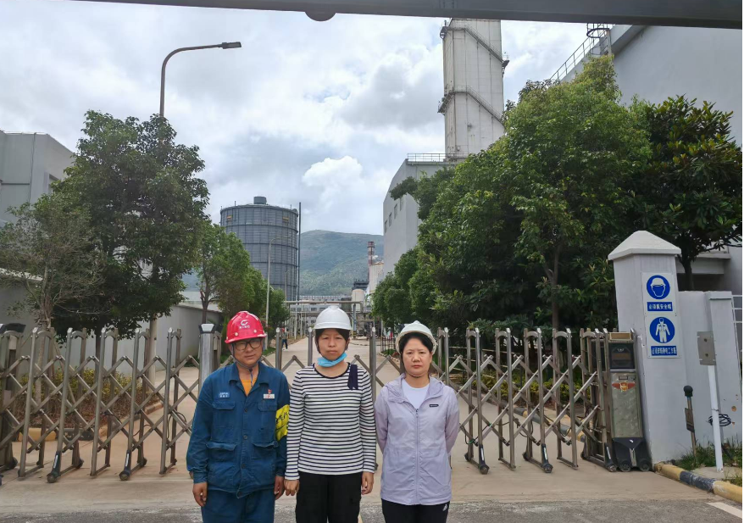
企业人员（左）与评价人员（中、右）现场照片

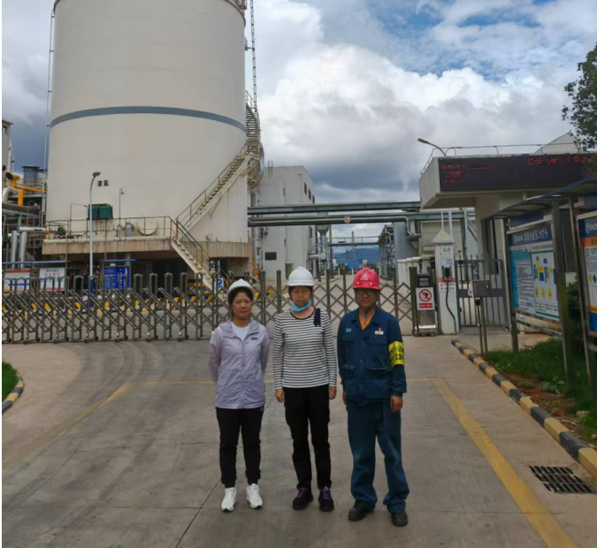

企业人员（右）与评价人员（中、左）现场照片

